

In anteprima mondiale alla 77esima edizione del Festival di Cannes

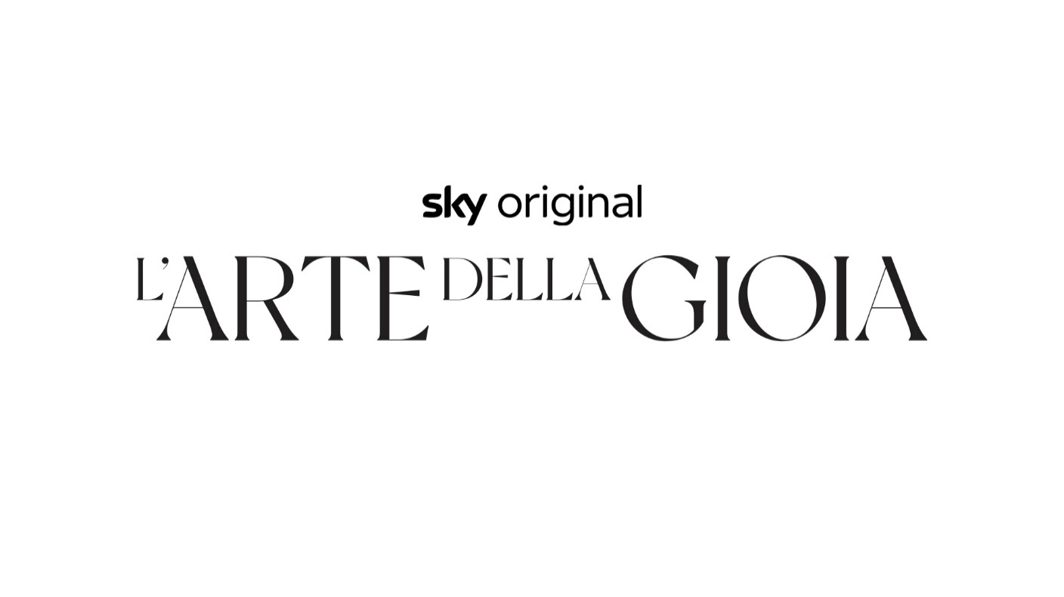
di VALERIA GOLINO

Dallo scandaloso romanzo postumo di Goliarda Sapienza,
una serie Sky Original prodotta da Sky Studios e da Viola Prestieri per HT Film

Nel cast Tecla Insolia, Jasmine Trinca, Valeria Bruni Tedeschi,
Guido Caprino, Alma Noce, Giovanni Bagnasco, Giuseppe Spata

Scritta da Valeria Golino, Luca Infascelli, Francesca Marciano,
Valia Santella, Stefano Sardo

PRIMA PARTE AL CINEMA DAL 30 MAGGIO
SECONDA PARTE DAL 13 GIUGNO

UNA DISTRIBUZIONE VISION DISTRIBUTION

Debutta oggi, 22 maggio, in anteprima mondiale alla 77ª edizione del Festival di Cannes L’Arte della Gioia di Valeria Golino.
Prodotta da Sky Studios e da Viola Prestieri per HT Film e liberamente adattata dall’omonimo romanzo postumo di Goliarda Sapienza (edito da Einaudi), rifiutato per tanto tempo dalle case editrici italiane fino a raggiungere il successo all’estero, la serie Sky Original, che verrà presentata nella selezione ufficiale di Cannes 77 a 100 anni dalla nascita della scrittrice siciliana, racconta la storia di una ragazzina della Sicilia di inizio ‘900 che scopre la sessualità e il desiderio di una vita migliore di quella che ha sempre avuto. La serie sarà lanciata da Vision Distribution in tutte le sale cinematografiche italiane in due parti: la prima dal 30 maggio e la seconda dal 13 giugno.

Vincitrice del David di Donatello, del Nastro d’Argento, del Globo d’oro, del Ciak d’Oro e della Colpa Volpi alla Mostra Internazionale del Cinema di Venezia, Valeria Golino è già stata a Cannes con i suoi film da regista, “Miele” e “Euforia”, entrambi selezionati nella sezione Un Certain Regard rispettivamente nel 2013 e nel 2018.

L’Arte della Gioia è scritta da Valeria Golino, Luca Infascelli, Francesca Marciano, Valia Santella e Stefano Sardo.

Nel cast Tecla Insolia (La bambina che non voleva cantare, 5 minuti prima) nei panni della giovanissima Modesta, protagonista spregiudicata, sensuale e coraggiosa; Jasmine Trinca (Fortunata, Marcel!, Supereroi, La dea fortuna) in quelli di Leonora, madre superiora del convento in cui Modesta verrà accolta ancora bambina; Guido Caprino (Il Miracolo, Fai bei sogni, 1992-1993-1994) interpreta Carmine, l'uomo che gestisce le terre della villa dei Brandiforti; Alma Noce (Brado, La ragazza ha volato, Gli anni più belli) nei panni di Beatrice, la più giovane della famiglia Brandiforti, guidata dalla principessa Gaia, interpretata da Valeria Bruni Tedeschi (I villeggianti, Forever Young - Les Amandiers, Estate ’85, La pazza gioia). Nel cast anche Giovanni Bagnasco (Finalmente l’alba) che nella serie è Ippolito, figlio di Gaia e unico vero erede dei Brandiforti, e Giuseppe Spata (La mafia uccide solo d'estate - Parte II, La mossa del cavallo - C'era una volta Vigata, Tutta colpa di Freud) nei panni di Rocco, autista dei Brandiforti.

L’Arte della Gioia è stata realizzata con il sostegno della Regione Siciliana - Assessorato del Turismo, Sport e Spettacolo - Sicilia Film Commission e del Ministero della Cultura – Direzione Generale Cinema e Audiovisivo.

SINOSSI

Modesta, nata in Sicilia il primo gennaio del 1900 da una famiglia povera, in una terra ancora più povera, è la protagonista di questa storia drammatica e avventurosa. Fin dall’infanzia, animata da un insaziabile desiderio di conoscenza, di amore e di libertà, è disposta a tutto pur di perseguire la sua felicità, senza piegarsi mai alle regole di una società oppressiva e patriarcale a cui sembra predestinata. Dopo un tragico incidente che la strappa alla sua famiglia, viene accolta in un convento e, grazie alla sua intelligenza e caparbietà, diventa la protetta della Madre Superiora. Il suo cammino la conduce poi alla villa della Principessa Brandiforti, dove si renderà indispensabile ottenendo sempre più potere nel palazzo. Questo suo incessante movimento di emancipazione si accompagna a un percorso di maturazione personale e sessuale, che la porta a varcare il confine tra lecito e illecito, conquistando giorno dopo giorno il suo diritto al piacere e alla gioia.

NOTE DI REGIA
di Valeria Golino

Quando la produttrice Viola Prestieri, a cui mi lega una lunga amicizia, mi ha proposto di adattare il romanzo, non ho potuto sottrarmi all’opportunità di raccontare una storia così marcatamente moderna e coraggiosa. Le nostre precedenti collaborazioni (Miele ed Euforia) mi avevano già permesso di concentrarmi sull’introspezione di personaggi elaborati, e questa volta abbiamo condiviso l’urgenza di raccontare un personaggio femminile così inedito per la libertà e spregiudicatezza con cui si approccia alla vita e alla sessualità. E in fondo, ritengo che in questo momento storico sia ancora più importante raccogliere l’eredità di Goliarda Sapienza, una straordinaria precorritrice dei tempi. L’Arte della Gioia ci porta in una Sicilia che conosciamo, una terra dura, aspra, spietata, ma divisa da mille recinti, che tracciano confini tra uomini e donne, ambizioni e aspettative sociali, servi e padroni, eletti e rinnegati. Nei primi anni del 900, Modesta combatte sola, guidata dal suo istinto, una battaglia che tutte le donne continuano a intraprendere molti anni dopo. La sua battaglia è innanzitutto un percorso di presa di coscienza del ruolo della donna, guidato da un’insaziabile sete di libertà. La forza del suo personaggio, che i lettori conoscono ed è mia ambizione raccontare agli spettatori, non deriva soltanto dalla sua spinta ad autodeterminarsi, ma proprio dalla sua capacità di esplorare i propri desideri a discapito e a prescindere dalla morale condivisa, dai pregiudizi e dai ricatti che la mettono costantemente alla prova. E lo fa rompendo ogni recinto e plasmando la società che la circonda. L’Arte della Gioia è un inno alla libertà, all’autocoscienza e all’autodeterminazione, ma anche al dissenso e alla disobbedienza. Personalmente non credo ci sia messaggio più forte e contemporaneo per il pubblico di oggi. ​​​

BIOGRAFIA DI VALERIA GOLINO

Figlia di padre italiano e madre greca, Valeria Golino è cresciuta tra Atene e Napoli. Ha iniziato a lavorare ad Atene come modella e successivamente è stata scoperta dalla regista Lina Wertmüller. Ha ottenuto il suo primo ruolo da protagonista nel 1985 con il film Piccoli fuochi e l'anno successivo ha vinto il premio Coppa Volpi al Festival di Venezia con il film Storia d'amore di Francesco Maselli.
Negli Stati Uniti ha lavorato ad una ventina di film, dove è maggiormente conosciuta per l'interpretazione in Rain Man - L'uomo della pioggia (1988), in Lupo solitario e per la serie di film comici Hot Shots! (1991) e Hot Shots! 2 (1993).
Nel 2006 vince il David di Donatello come Migliore Attrice Protagonista per La guerra di Mario (2005) di Antonio Capuano. Ha vinto il Nastro d'Argento al Taormina Film Festival come miglior attrice protagonista per Respiro (2002) di Emanuele Crialese.
Ha più volte sperimentato il mondo della musica, prestando la sua voce a quattro brani per altrettanti film.

Nel 2013 debutta come regista con il film Miele, interpretato da Jasmine Trinca e che affronta il tema dell'eutanasia. Il film, in concorso al Festival di Cannes nella sezione Un certain regard, le vale una Menzione speciale della Giuria Ecumenica. Inoltre le permette di vincere il Nastro d'argento per il miglior regista esordiente e il Globo d'oro alla miglior opera prima.
Sempre nel 2013 interpreta Armida Miserere, una delle prime donne a dirigere penitenziari in Italia, nel film Come il vento di Marco Simon Puccioni, presentato fuori concorso al Festival Internazionale del Film di Roma.

Nel 2013 gira Il ragazzo invisibile diretto da Gabriele Salvatores. Nel 2014 riceve il David di Donatello come miglior attrice non protagonista per il film Il capitale umano di Paolo Virzì. I primi mesi del 2014 la vedono impegnata sul set de Il nome del figlio di Francesca Archibugi e gli ultimi mesi dell’anno sul set di Per amor vostro di Giuseppe Gaudino e in Francia sul set di La vie très privée de Monsieur Sim diretta da Michel Leclerc. Nel 2015 grazie al suo lavoro in Per amor vostro di Giuseppe Gaudino, presentato in concorso alla 72° Mostra Internazionale d’Arte Cinematografica di Venezia, si aggiudica la seconda Coppa Volpi della sua carriera, per la migliore interpretazione femminile.

Negli ultimi anni è stata la protagonista dei film La vita possibile di Ivano De Matteo, accanto a Margherita Buy e de Il colore nascosto delle cose di Silvio Soldini, che le è valso la nomination come Migliore Attrice Protagonista ai David di Donatello 2018.

Nel 2018 recita nel sequel de Il ragazzo invisibile di Gabriele Salvatores, in Figlia mia di Laura Bispuri (in concorso al Festival di Berlino), ne I Villeggianti diretta dall’amica Valeria Bruni Tedeschi e nel film francese Casanova diretto da Benoit Jacquot.

Nello stesso anno gira il suo secondo lungometraggio da regista, Euforia, acclamato nella sezione Un Certain Regard al 71° Festival di Cannes (2018).

Nel 2019 partecipa di nuovo al Festival di Cannes con Portrait of a lady on fire di Céline Sciamma, che si aggiudica la Palma d’Oro per la Miglior Sceneggiatura ed è candidato come Miglior Film Straniero ai Golden Globes.
Nello stesso anno escono i film: Adults in the room di Constantin Costa-Gavras, Tutto il
mio folle Amore di Gabriele Salvatores e Cinque è il numero perfetto di Igort, con cui vince il David di Donatello come Miglior attrice non protagonista, tutti presentati alla Mostra Internazionale d’Arte Cinematografica di Venezia, dove Valeria torna nel 2020 con l’ultimo film di Stefano Mordini, Lasciami andare, accanto a Stefano Accorsi. Ad ottobre dello stesso anno, viene presentato alla Festa del Cinema di Roma Fortuna, opera prima di Nicolangelo Gelormini.

Nel 2021 Valeria ha partecipato ai film La terra dei figli di Claudio Cupellini, La scuola cattolica di Stefano Mordini e, come protagonista, all’opera prima di Michela Cescon, Occhi blu. Sempre nel 2021 partecipa alla serie americana The morning show.

Alla fine del 2022 è tra i protagonisti della serie Netflix La vita bugiarda degli adulti diretta da Edoardo De Angelis. Nel 2023 è tra le protagoniste del film Te l’avevo detto di Ginevra Elkann.
Il suo ultimo lavoro da regista, L’arte della gioia, liberamente ispirato al romanzo postumo di Goliarda Sapienza, sarà presentato in anteprima mondiale al 77º Festival di Cannes.

CAST

Tecla Insolia | Modesta
Jasmine Trinca | Madre Leonora
Valeria Bruni Tedeschi | Principessa Gaia Brandiforti
Guido Caprino | Carmine
Alma Noce | Beatrice / Cavallina
Giuseppe Spata | Rocco
Eleonora De Luca | Argentovivo
Viviana Mocciaro | Modesta bambina
Vincenzo De Michele | Pietro
Giovanni Calcagno | Mimmo
Lollo Franco | Antonio
Antonio De Matteo | Padre di Modesta
Alice Canzonieri | Madre di Modesta
Erika Bonura | Tina
Mariella Lo Sardo | Suor Costanza
Alessia Debandi | Ilaria
Paola Pace | Suor Teresa

CREDITS

Regia di | Valeria Golino
Prodotto da | Viola Prestieri
Produttori Esecutivi HT Film | Viola Prestieri  Valeria Golino  Gennaro Formisano
Produttori Esecutivi Sky Studios | Nils Hartmann  Sonia Rovai  Erica Negri
Produttore Delegato HT Film | Davide Bertoni
Produttore Delegato Sky Studios | Emma Esposito
Responsabile Editoriale Sky Studios | Emanuele Marchesi
Soggetti e Sceneggiature | Valeria Golino  Francesca Marciano  Valia Santella  Luca Infascelli  Stefano Sardo
Tratto dal romanzo di | Goliarda Sapienza  “L’Arte della Gioia”  edito da Giulio Einaudi Editore
Montaggio | Giogiò Franchini
Fotografia | Fabio Cianchetti
Regista V Episodio | Nicolangelo Gelormini
Musiche | Tóti Guðnason
Costumi | Maria Rita Barbera
Scenografia | Luca Merlini
Direttore di Produzione | Daniela Moramarco
Aiuto Regia | Edoardo Francesco Marini
Casting | Annamaria Sambucco  Massimo Appolloni  Francesco Vedovati

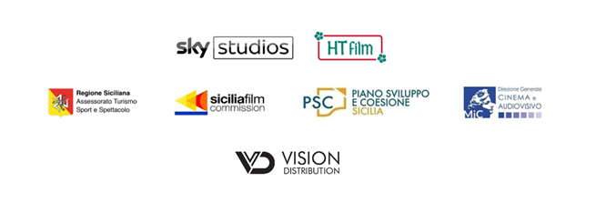

PER INFORMAZIONI

Ufficio stampa Sky

Isabella Ferilli: +39 3467207561 isabella.ferilli@skytv.it
Claudio Zago: +39 3457647878 claudio.zago@skytv.it

Ufficio stampa Vision Distribution

Marinella Di Rosa: +39 3357612295 marinella.dirosa@visiondistribution.it
Ufficio stampa Fosforo

Manuela Cavallari: +39 349.6891660 manuela.cavallari@fosfororopress.com
Ginevra Bandini: +39 335.1750404 ginevra.bandini@fosforopress.com
Bianca Fabiani: +39 340.1722398 bianca.fabiani@fosforopress.com

Ufficio stampa Fosforo – Milano
Arianna Monteverdi: +39 338.6182078 arianna.monteverdi@gmail.com

